Муниципальное бюджетное дошкольное образовательное учреждение
Детский сад «Тополёк»

Экологический проект
«Огород на окне»

Воспитатель первой категории:
Федотова Татьяна Фёдоровна

2022 г.

Методический паспорт проекта
Название проекта: «Огород на окне»
Автор: Федотова Т.Ф.
Участники проекта: педагог, трое детей старшей группы.
Объект исследования: огород на подоконнике.
Вид проекта: познавательно-исследовательский
Продолжительность: долгосрочный (февраль - апрель)
Предмет изучения: процесс выращивания культурных растений в комнатных условиях.

Введение
Актуальность. Данная работа направлена на развитие поисково-познавательной деятельности детей, которая дает ребенку возможность экспериментировать, синтезировать полученные знания, развивать познавательную и творческую активность, самостоятельность, умение планировать, работать в коллективе. Такие качества способствуют успешному обучению детей в школе, а участие в педагогическом процессе наравне с взрослыми - возможность проектировать свою жизнь в пространстве детского сада, проявляя при этом изобретательность и оригинальность.
Влияние окружающего мира на развитие ребенка огромно. Знакомство с бесконечными, постоянно изменяющимися явлениями начинается с первых лет жизни ребенка. Явления и объекты природы привлекают детей красотой, яркостью красок, разнообразием. Наблюдая за ними, ребенок обогащает свой чувственный опыт. Огород на подоконнике в детском саду способствует развитию любознательности и наблюдательности у детей, это помогает лучше познать растительную жизнь. Он способен расширить представления детей о растениях, как живых организмах, об условиях, необходимых для роста и развития, развивать этическое чувство, умение радоваться красоте выращиваемых растений и результатом своего труда.

Цель: формирование у детей интереса к опытнической и исследовательской деятельности по выращиванию культурных растений в комнатных условиях.
Задачи:
Способствовать расширению знаний детей о культурных растениях.
Продолжить знакомство детей с особенностями выращивания культурных растений (перец, лук, морковь, огурцы, томат, бобовые, редис и др.).
Способствовать обобщению представлений детей о необходимости света, тепла, влаги почвы для благоприятного роста растений.
Способствовать закреплению умения детей ухаживать за растениями в комнатных условиях.
Способствовать развитию чувства ответственности за благополучное состояние растений (полив, взрыхление, прополка сорняков).
Продолжать способствовать развитию наблюдательности, умения замечать изменения в росте растений, связывать их с условиями, в которых они находятся, правильно отражать наблюдения в рисунке.
Способствовать развитию познавательный и творческих способностей у детей.
Воспитывать уважение к труду, бережное отношение к его результатам.
Воспитывать у детей чувство любви к природе и бережное отношение к ней.

Ожидаемые результаты: в ходе проектной деятельности дети научатся различать и уверенно называть овощи и фрукты, их особенности и различия. С помощью опытническо - исследовательской работы будет выявлено многообразие и разнообразие посевного материала, дети получат знания о необходимых условиях для роста и развития растений в комнатных условиях, научатся ухаживать за растениями и познакомятся с условиями их содержания, закрепят умение делать простые выводы, устанавливать причинно - следственные связи. Будет повышен интерес детей и родителей к совместной познавательно-исследовательской деятельности. Собрана коллекция семян овощных культур. Создан в группе огорода на подоконнике и подобраны украшения для него. Оформлен дневник наблюдений за рассадой в огороде. Должны сформироваться навыки культурного поведения в природе, умение беречь и заботиться о ней. Будет сформировано у детей уважительное отношения к труду. Получены участниками проекта положительных эмоции от полученных результатов.
Этапы реализации проекта

1 этап – подготовительный (сбор информации)
1. Постановка цели и задач проекта;
2. Изучение методической и детской литературы;
3. Подбор художественной литературы, стихотворений, загадок, песен, сказок, мифов, легенд по теме;
4. Выставка книг, иллюстраций, альбомов о культурных растениях;
5. Подбор настольных, подвижных, пальчиковых, дидактических игр, интересных вопросов и упражнений по теме проекта.
6. Подготовка семян овощных культур и необходимого инвентаря для выращивания и посадки семян и рассады.
7. Поисковая деятельность – смогут ли культурные растения вырасти в комнатных условиях и сможем ли мы получить урожай?
2 этап – основной
1. Проведение с детьми бесед по теме проекта: «В мире растений», «Все начинается с семечка», «Посев семян», «Первые всходы», «Огород на окне», «Откуда берутся овощи?», «Орудия труда. Безопасная работа в огороде», «Как нужно ухаживать за овощными культурами». Создать условия для уточнения знаний детей об овощных культурах, ввести и обосновать классификацию растений как дикорастущих и культурных (по взаимоотношениям с человеком). Создать условия для знакомства детей с интересными представителями мира растений.
2. Рассматривание тематических плакатов, фотографий и иллюстраций. Вызвать интерес к овощным культурам и природе в целом;
3. Слушание музыки: П.И. Чайковский «Цикл времена года», «Вальс цветов», Ю.Чичков «Это называется природа», Ю. Антонов «Не рвите цветы», Б. Можжевелова «Огородная – хороводная». Прослушивание русской народной песни «Во саду ли в огороде». Способствовать развитию способности воспринимать музыку, чувствовать ее настроение, способствовать развитию творческого воображения и фантазии, совершенствовать навыки слуховой культуры;
4. Рассматривание схем, моделей строения растений, составление схем их роста и развития. Способствовать развитию внимание, память, логическое мышление;
5. Чтение художественной литературы: Д. Родари «Чипполино», Н. Носов «Огородники», «Огурцы», Е. Благинина «Приходите в огород», В. Волина «Наша грядка», Е. Надёжкина «Огуречное семечко», Г. Юдина «Сказка о том, как овощи воевали, Г.Х.Андерсен «Пятеро из одного стручка», В. Сутеев «Бабушкин огород», «Дядя Миша». Заучивание стихотворений В. Коркина «Что растет на нашей грядке?», Г. Сапгир «Садовник». Чтение пословиц, поговорок, загадок об овощах и огороде. Познакомить детей с произведениями русских и зарубежных поэтов, воспитывать уважение и бережное отношение к растениям. Вызвать интерес к овощным культурам, желание заботиться о них. Способствовать углублению и расширению знаний детей о культурных растениях.
6. Проведение дидактических игр по теме: «Найди растение по описанию», «Угадай овощ по описанию», «Угадай овощ по загадке», «Угадай название овоща», «Угадай на ощупь», «Узнай на вкус», «Вершки-корешки», «От какого растения часть», «Один - много», «Скажи ласково», «Чудесный мешочек». Способствовать закреплять умение различать овощи, называть их быстро, находить нужный овощ среди других, называть его. Способствовать закреплению умения детей группировать растения по цвету, месту роста.
7. Рисование красками, карандашами, мелками, используя разные приемы: «Как растут овощи», «Мой огород на окне, каким он будет», «Овощные фантазии», «Дневник наблюдений». Организованна выставка рисунков. Упражнять детей в рисовании цветными карандашами и красками, передавая форму и внешний вид овощей, рассады, а так же закрепить знание овощных культур.
8. Лепка: «Овощи», «Наш урожай». Способствовать закреплению умения детей передавать основной формы, характерных деталей, способствовать развитию творческих способностей.
9. Аппликация: «Урожай», «Огород на окне». Способствовать закреплению умения вырезывания различными способы и располагать свою композицию в центре листа, подбирать цвета композиции.
10. Подвижные игры: «Урожай», «Картошка», «Огородники», «Зайцы в огороде», «Баба сеяла горох», «Кабачок», «Посади и собери картофель». Способствовать расширению знаний детей об овощных культурах; способствовать пополнению словарного запаса, развитию умения действовать по сигналу, согласовывать движения со словами, развитию ловкости.
11. Проведение сюжетно-ролевых игр: «Магазин овощей», «Агроном», «Механизатор». Познакомить детей с профессиями агронома, механизатора. Способствовать формированию умения распределять роли, развивать сюжет и действовать согласно принятой на себя роли.
12. Наблюдения: рассматривание семян через лупу, наблюдение за ростом лука, редиса, помидор, перцев наблюдение за всходами и ростом растений, за ростом рассады, вытягиванием её к солнцу, за появлением плодов, за состоянием листьев в утреннее и полуденное время, за изменением состояния растений. Способствовать закреплению умения детей замечать изменения в росте и развитии растений, делать выводы, устанавливать причинно-следственные связи.
13. Труд в огороде на окошке: уход за рассадой – полив, рыхление почвы, прореживание, пересаживание. Способствовать развитию интереса к выращиванию рассады, воспитывать бережное отношение к растениям и уходу за ними.
14. Проведение опытов и исследовательской - поисковой деятельности:
Опыт «Выбор почвы»: рассматривание различных видов почвы через лупу, что из чего состоит, сравнение почв. В какой почве быстрее проросли семена? Создать условия для выявления влияние качества почвы на рост и развитие растений, выделить почвы, разные по составу.
Опыт «Что такое семяна»: рассматривание овощных семян . Дать понятие о том, что форма и количество семян у разных растений разное.
Опыт «Как быстрее»: Определение при каких условиях семена прорастают быстрее, где растение быстрее пускает корни – в воде или без неё. Создать условия для выделения благоприятные условия для роста и развития растений, выявить зависимость растений от почвы. Способствовать развитию внимательности, наблюдательности, умения устанавливать причинно-следственные связи и делать выводы.
Опыт «С водой и без воды»: если долго не поливать рассаду, листочки увядают, а цветок падает. Что произошло с растением, когда ее полили? Создать условия для выделения факторов внешней среды, необходимых для роста и развития растений (вода, свет, тепло). Способствовать закреплению умения находить причинно-следственные связи, делать выводы, воспитывать бережное отношение к растениям.
Опыт «Где быстрее растут растения»: выращивание рассады из семян и наблюдение за их проращиванием и ростом (оформление календаря роста рассады). Наблюдения за тем, где семена быстро взойдут (на солнце, в тёмном месте или в дали от солнечных лучей). Способствовать закреплению приемов посадки и выращивания рассады, формированию навыков посадки и ухода за растениями.
3 этап – заключительный
1. Оформление коллекции семян овощных культур.
2. Оформление огорода на подоконнике и уход за ним.
3. Оформление дневника наблюдений.
4. Консультация для родителей «Как разводить сады и огороды на подоконнике».
Практическая значимость работы
Знание особенностей формирования познавательного интереса у детей, а также особенностей организации экспериментальной деятельности, позволяет целенаправленно строить обучающую и развивающую работу с детьми. Работа в данном направлении может быть адаптирована к любому дошкольному возрасту.
Динамика сформированности представлений о разнообразии растений и использовании их человеком в целях украшения, а так же развития экологического и эстетического воспитания детей.

Фотоотчет по реализации проекта

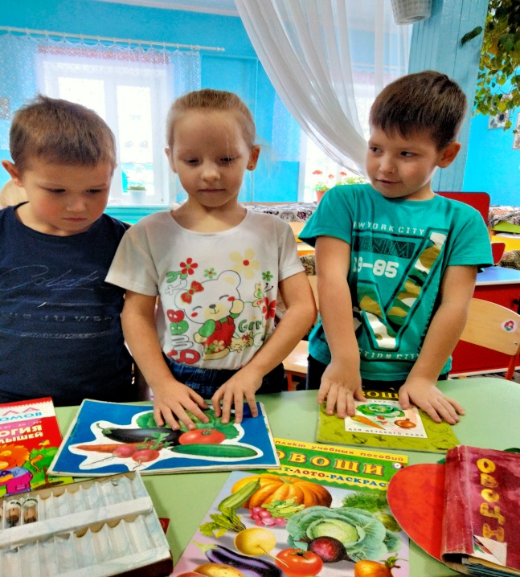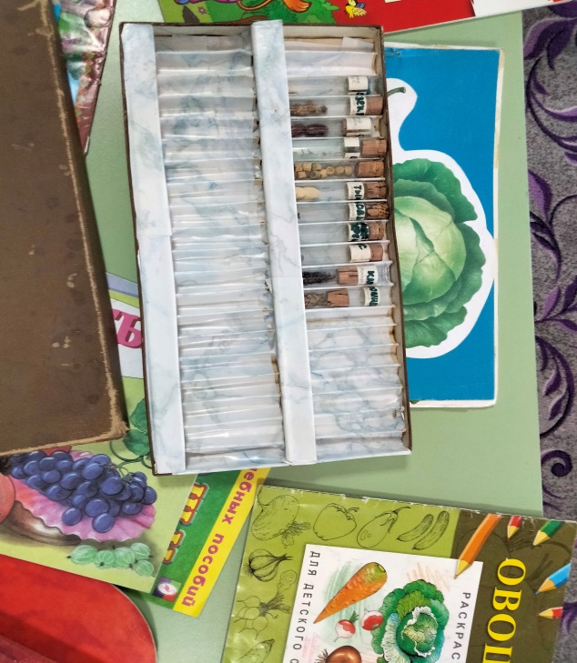

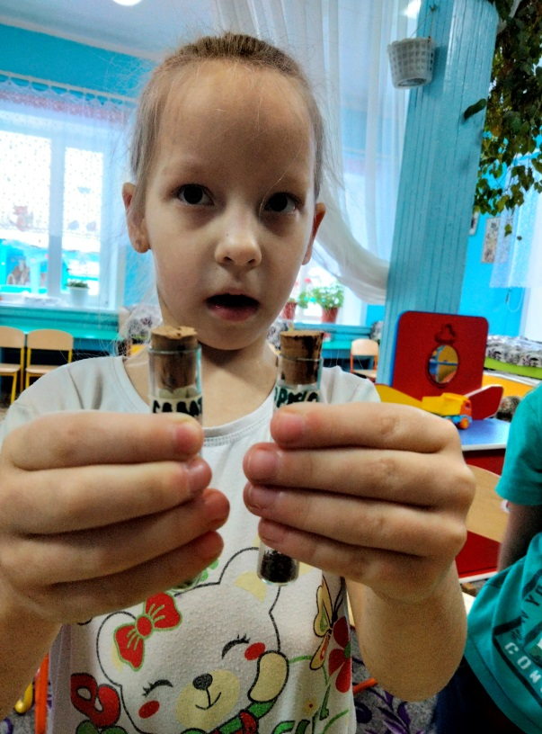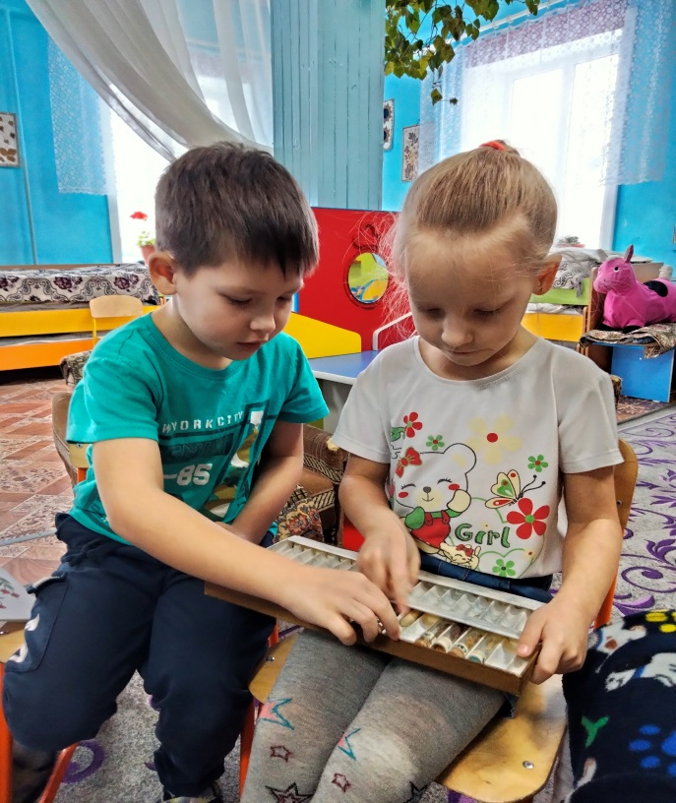

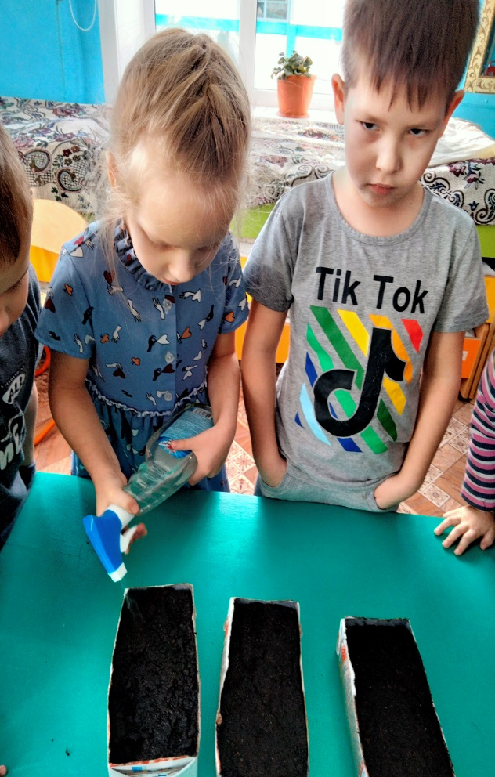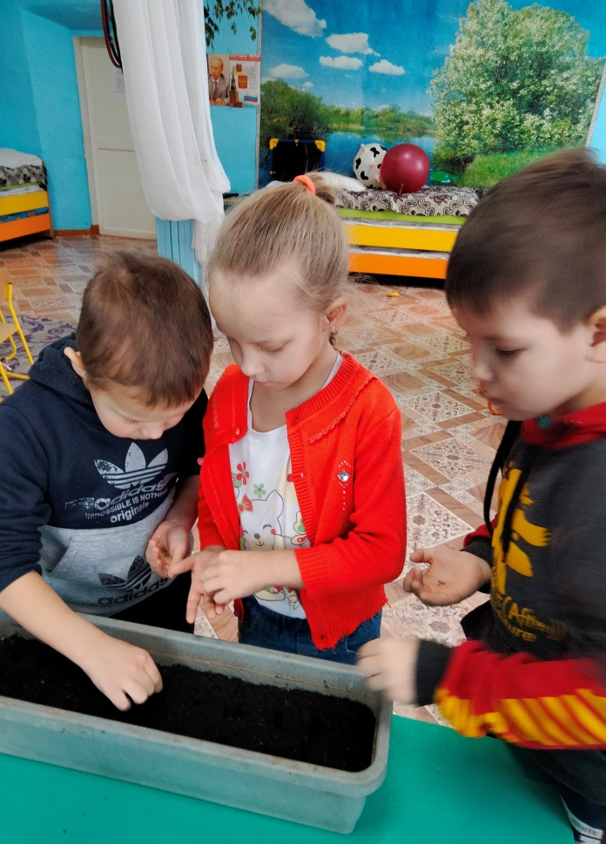

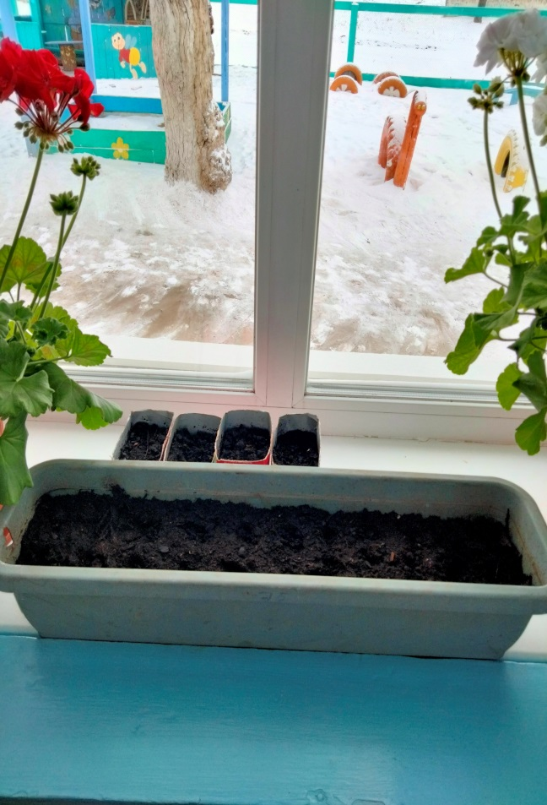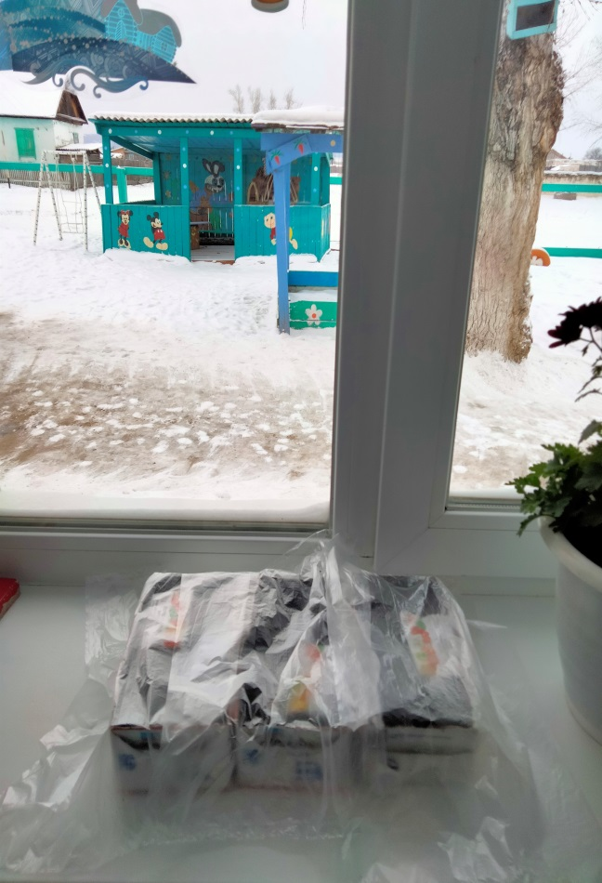

Консультация для родителей «Огород на подоконнике в домашних условиях».
Подоконник отличное место для разведения небольшого домашнего огорода. Процесс выращивания на окне свежей зелени несложен и почти не требует материальных затрат, зато сколько удовольствия и пользы. На окнах можно вырастить значительный набор культур: зелень, бобовые, корнеплоды, которые зацветают прямо на окне (морковь, свекла, картофель), ароматные травки.
Для чего нужен огород на окне? Когда на окне живут чеснок, лук, огурцы, лимон их разноцветье радует, снимает стрессы. К тому же они не только греют душу, но и полезны для здоровья. Если в помещении растет чеснок, то вы забудете, что такое грипп.
В настоящее время очень популярна ароматерапия, можно устроить на подоконнике ароматную грядку, на которой легко можно вырастить:
Петрушка. Эта барышня хорошо переносит холода и очень любит влажность. Растет зимой на подоконнике при условии, что ей хватает солнечного света.
Ваш подоконник прекрасно украсит декоративная петрушка (кучерявая).
Базилик. Это отличная приправка спокойно произрастает на подоконнике и не требует никакого особенного ухода. Роскошно сморится на окнах декоративный базилик, ароматней всех фиолетовые растения. Астматикам базилик облегчает дыхание, а тех, кто употребляет его в пищу регулярно, ограждает от стресса.
Розмарин. Потрясающая приправа. Годами растет в вазоне, только на лето, при возможности, высаживайте ее в сад. Ароматный кустик очень полезен и используется как приправа.
Коллекция семян, собранная в оформленной коробочке, помогает знакомить детей с разнообразием семян и овощных культур. Коллекция доступна для детей, они действуют с семенами по своему желанию (рассматривают, нюхают, сеют, поливают и наблюдают).
Какие условия нужно создать огороду на подоконнике?
Огород на подоконнике выглядит нарядно, при этом его «обитатели» оригинально украшают помещение, прекрасно сочетаются с другими комнатными растениями и доставляют детям эстетическое наслаждение.
Ухоженные овощные культуры в аккуратной посуде выглядят нарядно и хорошо сочетаются с большинством декоративных комнатных растений. Они украшают помещение и могут доставлять эстетическое наслаждение.
Каждый из нас стремится создать приятную обстановку вокруг, наполняя ее любимыми ароматами. Для этого можно использовать то, что дает сами природа: цветы, травы, специи, семена. Я использую то, что получилось вырастить самой: пряные травы, сухоцветы, семена растений.
Все растения обладают магическими свойствами, имеют позитивную энергетику и очищают помещения от вредных воздействий. С давних времен передается традиция зашивать травы в материю, чтобы придать одежде и белью приятный аромат и защититься от дурного влияния. Позже, чтобы сухие растения не рассыпались, стали шить мешочки из ткани, в которых смешивались различные травы. Ароматические мешочки получили название – саше, они могут иметь разную форму (сердечко, мешочек, фрукты, подушки).
В наше время саше служит источником свежести и украшения дома, офиса, авто. Саше, сделанные своими руками, могут выступать в роли травяных амулетов.

Конспект занятия «Огород на окне» старшая группа
Цель:
- расширять представления детей о саде и огороде;
- обобщить и расширить знания дошкольников о том, как ухаживать за растениями в комнатных условиях;
- привлечь внимание детей к труду.
Задачи:
Образовательные:
Осуществлять выращивание овощей на окне, закреплять знания детей об условиях необходимых для роста растений;
Рассказать детям о каждой выращенной культуре, об особенностях выращивания;
Заполнять дневник наблюдений за огородом;
Проследить рост растений от семени до ростка;
Понять какую роль играют условия в разные периоды их роста и развития.
Воспитательные:
Воспитывать желание добиваться результата;
Участвовать в общем деле, развивать трудовые умения.
Прививать умение детей самостоятельно ухаживать за огородом, выполняя соответствующие манипуляции, на основе уже полученных навыков и умений;
Работа над словарем:
Развивать связную речь детей, расширять словарный запас, обучать навыкам сравнения, систематизировать представления детей о признаках объектов;
Оборудование и материалы:
Рассада посаженных культур: лук, укроп, редиска, помидоры, огурцы, перец.
Дидактический материал: картинки с изображением овощей и цветов.
1. Предварительная работа:
В группе для детей на подоконнике был создан мини сад-огород.
В специально подготовленный ящик с грунтом были высажены семена культур, дата и цель посадки были зафиксированы в дневник наблюдений. Так же были подобраны: художественная литература, стихи, поговорки, загадки об овощах, цветах, иллюстрации и картинки (демонстрационный материал). Проведена консультация с родителями на тему: «Огород на подоконнике в домашних условиях».
2. Практическая работа.
Вводная часть
Ход занятия:
Воспитатель: Ребята, посмотрите за окно, какое сейчас время года? Какой месяц ?
Дети: Зима, месяц Февраль.
В. : Правильно, зима! Какие признаки мы с Вами можем отметить?
Д. : холодно снег, но уже день становится длиннее, это последний месяц зимы, скоро наступит весна.
В. : Совершенно верно! Ребята я вам предлагаю не ждать наступления весны и посадить на нашем окне мини огород, вы согласны?
Д. : Да!
В. : Давайте, мы с Вами вместе рассмотрим наш огород.
Огород, огород
Что за чудо! Вот так класс!
На подоконнике у нас,
Мини-огород живет,
Растет, и урожай дает!
Основная часть.
Дети с воспитателем готовят семена.
В. : Ребята, посмотрите внимательно на наш мини огород, как вы думаете, что необходимо нашей семенам, чтобы мы получили хороший урожай?
Д. : Земля, вода, воздух, свет, тепло.
В. : Правильно, ребята. Давайте рассмотрим каждое условие по отдельности. Поиграем в игру «Наша ладошка».
Дети показывают свою ладонь, поочередно указывая на пальцах руки:
Самое важное условие для развития и роста любого растения – это земля. Чтобы получить хороший урожай, мы с вами набрали земли, прорыхлили почву. Посадили семена. Но что еще необходимо сделать для нашего семени, чтобы оно проросло?
Д. : Вода.
В. : Правильно, ребята, чтобы семечко дало росток, необходимо его полить. Любой живой организм не может обойтись без воды. (Показывает на указательный палец, дети повторяют действие.) Итак, мы с вами посадили, полили наше семечко и через некоторое время мы увидим, что появился маленький росточек, затем первый листочек, второй и т. д.
Как вы думаете, без чего наше растение не сможет существовать.
Д. : Без воздуха.
В. : Правильно. Растения, как и мы с вами, дышат воздухом, т. е. им необходим кислород и углерод (Дети показывают на средний палец). А теперь, посмотрим на наш огород. Как только прорастут первые росточки , как вы думаете их можно будет высадить в открытый грунт на улице?
Д. : Нет.
В. :почему мы не сможем сейчас высадить их в открытый грунт.
Д. : На улице еще холодно, снег, земля не прогрелась, и наши ростки могут погибнуть.
В. : Совершенно верно, как Вы думаете, какое еще условие необходимо для дальнейшего роста наших растений?
Д. : Тепло. Земля должна быть прогрета.
(Дети указывают на безымянный палец)
В. : Да, ребята, тепло представляет собой
основной фактор жизни растений.
В. : Да, ребята, чем больше света, тем лучше и быстрее будут расти наши растения. Они как мы, радуются каждому лучику солнца. (Показывает на мизинец). Посмотрите наша ладонь и пальцы – единое целое, как и наше растение неразрывно связанно и зависит от всех перечисленных факторов и условий: земли, воздуха, света, тепла, воды.
(Показывают друг другу ладошки)
-Молодцы ребята, а теперь давайте послушаем стихотворение про наш огород.
Петрушка.
Сказала бабушка:
-Пора, петрушку высевать… Ура!
Вот всем на удивленье
Задам я представленье!
И будут у Петрушки
Такие же веснушки, колпак,
Вихор из пакли,
Как в кукольном спектакле:
Но через месяц или два
Взошла обычная ботва.
Где же колпак, веснушки
У этого… Петрушки?
Физкультминутка:
Я волшебной палочкой превращаю вас в маленькие семена. (Дети приседают, обхватывают ноги, головы опущены.)
Тепло, свет, вода дружили с семенами. Ростки росли, росли, тянулись к свету. (Дети, покачиваясь, приподнимаются на носки.)
Из ростков выросли прекрасные растения. (Руки над головой – ладони раскрыты.)
Забыли полить растения, завяли, поникли они. (Дети медленно приседают; руки поникли, на лице грусть.)
Полили растения, ожили растения, радостно тянутся к свету. (Дети плавно приподнимаются, взмахивают руками, прыгают на месте.)
В.: Молодцы! Отдохнули, а теперь продолжим нашу работу. Сначала я покажу вам, ребята, как выглядит процесс посадки овощей, а потом вы сами посадите свои овощи. У нас подготовлены специальные контейнеры с землей для посадки овощей.
(Воспитатель демонстрирует детям поэтапно посадку овощей, комментируя весь процесс.)
В.: Вот, что у меня получилось! Ребята, перед вами контейнеры с землей. В них вы будете высаживать свои семена
(Всю последовательность посадки воспитатель с детьми повторяет; затем дети приступают к посадке. Все контейнеры после посадки размещают в ящичек.)
В.: Ребята, как вы думаете, завтра мы уже сможем попробовать наш урожай? Нет, надо подождать некоторое время, пока он прорастет. А для этого за посадками нужно ухаживать. Ребята, давайте еще раз повторим как нужно ухаживать за нашим огородом.
Д.: ответы детей.
В.: Молодцы! Правильно – нужно поливать и рыхлить землю, в которую мы посадили лук. Сегодня мы с вами очень много узнали нового! Много поработали! Теперь у нас на подоконнике появился свой огород, за которым мы ежедневно будем наблюдать и ухаживать.

Список литературы
- …Детство: Программа развития и воспитания детей в детском саду [Текст]/ В.И.Логинова, Т.И.Бабаева. Н.А.Ноткина [и др.] – Изд. 3-е перераб. - Спб: Детство-Пресс, 2007.
- План-программа образовательно-воспитательной работы в детском саду [Текст]/ под ред. З.А.Михайловой. – Спб, 1997
- Бондаренко, А.К. Дидактические игры в детском саду [Текст]: Книга для воспитателей детского сада/А.К Бондаренко – 2-е изд., дораб. – М.: Просвещение,1991. С.90-121
- Волчкова, В.Н. Конспекты занятий в старшей группе детского сада. Экология [Текст]: Практическое пособие для воспитателей и методистов ДОУ/ В.Н.Волчкова, Н.В.Степанова – Воронеж: ТЦ «Учитель», 2004. – С.29.
- Воронкевич, О.А. Добро пожаловать в экологию [Текст]: Перспективный план работы по формированию экологической культуры у детей старшего дошкольного возраста/ О.А.Воронкевич – Спб: Детство-ПРЕСС, 2003. -336 с.
- Горбатенко, О.Ф. Система экологического воспитания в ДОУ [Текст]/О.Ф.Горбатенко -2-е изд., стереотипное – Волгоград: Учитель, 2008. 286 с.
- Николаева, С.Н. Методика экологического воспитания в детском саду [Текст]: Книга для воспитателей детского сада/ С.Н.Николаева – 3-е изд. – М.: Просвещение, 2001. – 208 с.
- Николаева, С.Н. Сюжетные игры в экологическом воспитании дошкольников: игровые обучающие ситуации с игрушками разного типа [Текст]/С.Н.Николаева. И.А.Комарова. – М.: Гном и Д., 2005.
- …Швайко, Г.С. Занятия по изобразительной деятельности в детском саду [Текст]: пособие для педагогов дошк. учреждений / Г.С.Швайко – М.: ВЛАДОС, 2000. – 160с
https://nsportal.ru/detskiy-sad/okruzhayushchiy-mir/2014/05/21/proekt-ogorod-na-okne
https://nsportal.ru/detskiy-sad/raznoe/2017/04/20/konspekt-poznavatelnogo-zanyatiya-nash-ogorod-na-okne

